**2020東京オリンピックフェンシング競技出場**

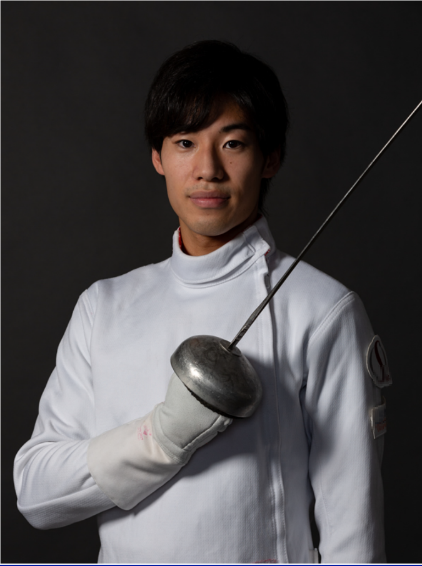

**（H28U卒）**

**生年月日**

1997/12/17

**所属**

JAL

**世界ランキング**

21位

**主な戦績**

2019年ハイデンハイムW杯3位

2019バンクーバーW杯　個人優勝

2019ブエノスアイレスW杯　団体優勝